Osnove forenzike računala
Računalna forenzika je više od analize blokova podataka. Riječ je o efektivnom skupljanju, analizi i izvještavanju o korištenim postupcima i nalazima. Iskusni istražitelj zna da je svaki korak bitan kako bi njegov slučaj imao željeni kraj.
- REAKCIJA NA INCIDENT I PRIKUPLJANJE DOKAZA
U ovom koraku se preuzima računalo i skupljaju promjenjivi (eng. volatile) i nepromjenjivi podaci.
- ISTRAŽIVANJE I ANALIZA
U ovom koraku istražitelj pregledava skupljene podatke i analizira ih kako bi dobio jasnu sliku o tome što se dogodilo. Pri analizi se koriste alati i tehnike za oporavak podataka, otkrivajući dijelove slagalice i vremenski slijed događaja.
- IZVJEŠTAVANJE O REZULTATIMA
Izvještavanje je najvažniji korak od svih jer su bez njega ostali koraci uzalud utrošeno vrijeme. Bez detaljnog izvještaja o korištenim alatima, tehnikama te o pronađenim dokazima, ništa otkriveno se ne može koristiti na sudu.

Metodologija forenzičke istrage
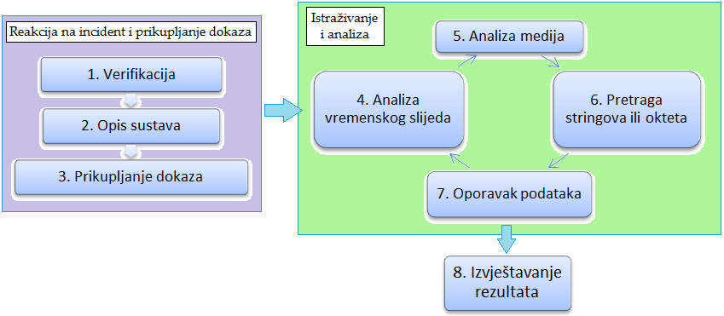
- VERIFIKACIJA
Prvi korak istrage je utvrđivanje da je uistinu došlo do incidenta kojeg treba istražiti.
- OPIS SUSTAVA
Način na koji istražitelj opiše sustav će utjecati na daljnju istragu. Ako je riječ o kritičnom poslužitelju, možda se neće moći isključiti iz mreže. Ako je riječ o radnoj stanici, potrebno je odrediti za što se koristila. Predviđanje vrste informacija koje se mogu naći na sustavu će pomoći prilikom daljnjeg skupljanja i analize podataka.
- Općenito opisati sustav koji se analizira.
- Gdje je nađen sustav?
- Za što se koristi(o)?
- Kako je konfiguriran (operacijski sustav, mreža)?
- Ostali podaci koji bi mogli biti važni za slučaj.
- PRIKUPLJANJE DOKAZA
Dokazima se smatra sve što se može pronaći na istraživanom sustavu. To mogu biti podaci o procesima, mrežnim vezama, dnevničke datoteke (eng. log files) i podaci o korisniku.
- Uzeti forenzičku sliku sustava (eng. image).
- Skupiti važne podatke.
- Skupiti promjenjive podatke - procesi, memorija, mrežne veze.

